Ettepanek ehituskeeluvööndi muutmiseks l
Setomaa valla üldplaneeringus joonisel 6.5.: „Rõsna küla ehituskeeluvööndi vähendamise ja ehitusjoone ettepanek“ esitatud ehituskeelu vööndi piiride joon vajab muutmist lähtuvalt olemasolevate ehitiste paiknemisest ja arenduse võimalikest suundumustest.
Kavandatud ehituskeelu vööndi joon ei ole arvestanud ajaloolist õue- ja ehitusaluse maa ning veel praegugi alles olevate ehitiste olemasoluga. Selle kava kohaselt on jäetud välja saun ja kõrvalhoonete otstes paiknevad puukuurid ja panipaigaks ehitatud kuurid (joonis 1).

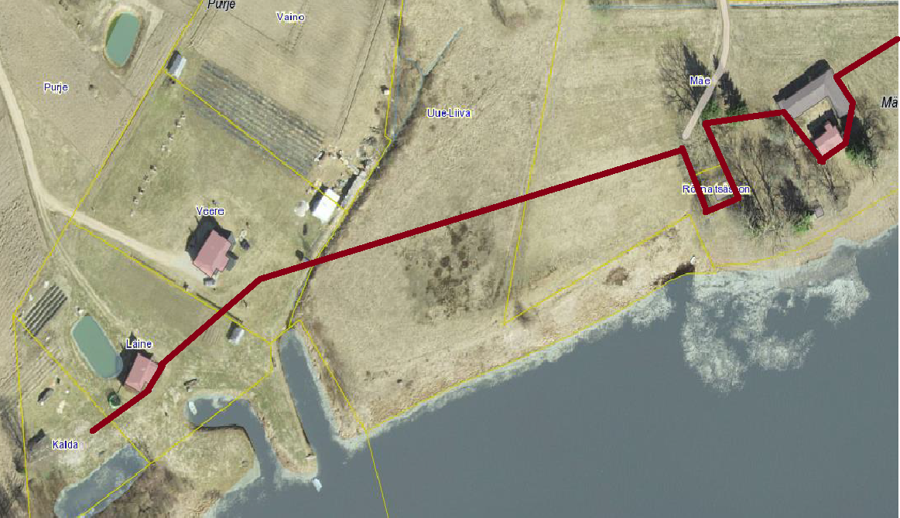
Joonis 1, Praeguseks üldplaneeringus kavandatud ehituskeelu vööndi joone kulgemine (üldplaneeringus esitatud joonis 6.5. järgi)
Kavandatava ehituskeelu vööndi kehtestamise kohaselt ei ole tulevikus lagunevaid hooneid taastada ja kinnistu funktsionaalset otstarvet ja kasutuse efektiivsust parendada. Üldplaneeringus esitatud ehituskeelu vöönd ei võimalda Mäe kinnistul teostada isegi olemaolevate hoonete uuendamist ja ajalooliselt toiminud ehitiste säilitamist ja vajadusel taastamist. Sellest tulenevalt on kinnistu omanikul ettepanek piiritleda ehituskeelu vöönd selliselt, mis võimaldab selle kinnistu ajalooliselt toiminud ehitiste olemasolu, vajadusel taastamise ja hoonetuse uuendamist. (joonis 2).
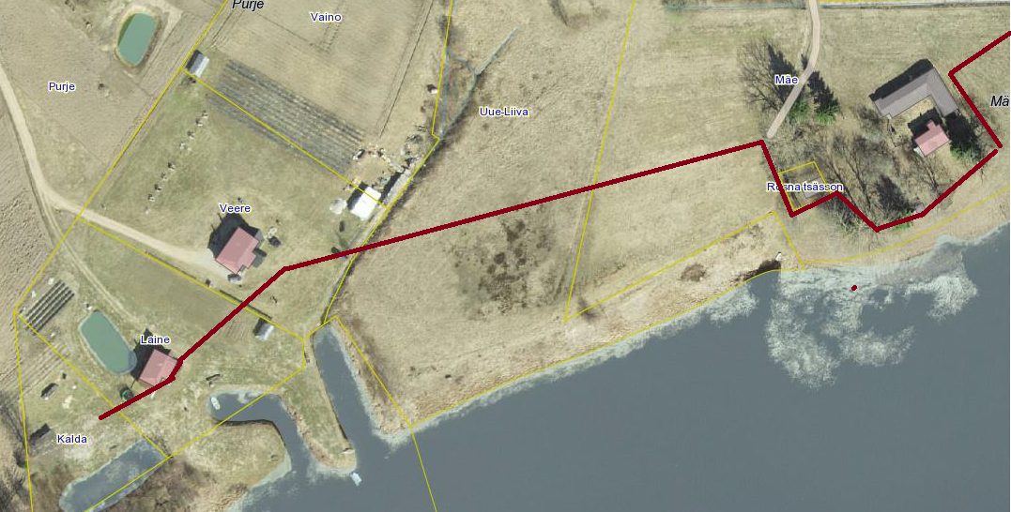
Joonis 2. Ettepanek ja soovituslik ehituskeelu vööndi joone muudatus Mäe kinnistu osas.
Üldplaneering ei peaks piirama ajalooliselt väljakujunenud elulaadi ja seda toetavate rajatiste ning ehitiste püstitamist, mis tagab siinse kultuuri ja elustiili jätkusuutlikkuse ning selle võimalikku taastumist. Üldplaneering peab võimaldada ja kaasa aitama suunitletult siinse rannaelu taastumist ja seda kooskõlas loodushoiu põhimõtetega.

Lugupidamisega : Nikolai Laanetu ja Tarmo Laanetu

